หน่วยการเรียนรู้ที่ 4 หน้าที่ชาวพุทธ
แผนการจัดการเรียนรู้ที่ 2
เรื่อง การแสดงตนเป็นพุทธมามกะ

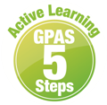



ชั้นประถมศึกษาปีที่ 1 เวลาเรียน 1 ชั่วโมง
มาตรฐานการเรียนรู้และตัวชี้วัด

มาตรฐานการเรียนรู้
มาตรฐาน ส 1.2 เข้าใจ ตระหนักและปฏิบัติตนเป็นศาสนิกชนที่ดี และธำรงรักษาพระพุทธศาสนา หรือศาสนาที่ตนนับถือ
ตัวชี้วัด
ส 1.2 ป.1/2 แสดงตนเป็นพุทธมามกะหรือแสดงตนเป็นศาสนิกชนของศาสนาที่ตนนับถือ

จุดประสงค์การเรียนรู้
1. อธิบายการแสดงตนเป็นพุทธมามกะ (K)
2. เสนอแนวทางและปฏิบัติตนในฐานะพุทธมามกะ (P)
3. เห็นความสำคัญของการปฏิบัติตนในฐานะพุทธมามกะ (A)

สาระสำคัญ

พุทธศาสนิกชนที่ดี นอกจากการนำหลักธรรมทางพระพุทธศาสนาไปเป็นแนวทางปฏิบัติในการดำเนิน ชีวิตแล้ว ควรที่จะบำรุงพระพุทธศาสนาให้คงอยู่และเจริญรุ่งเรืองสืบไป โดยการบำเพ็ญประโยชน์ต่อวัด
และศาสนสถาน และแสดงตนเป็นพุทธมามกะ


สาระการเรียนรู้

การแสดงตนเป็นพุทธมามกะ

สมรรถนะสำคัญของผู้เรียน

1. ความสามารถในการสื่อสาร
2. ความสามารถในการคิด
3. ความสามารถในการใช้ทักษะชีวิต

คุณลักษณะอันพึงประสงค์

1. มีวินัย
2. ใฝ่เรียนรู้
3. มีจิตสาธารณะ

คำถามสำคัญ

พิธีการแสดงตนเป็นพุทธมามกะมีประโยชน์ต่อนักเรียนอย่างไร


การจัดกิจกรรมการเรียนรู้

ขั้นสังเกต รวบรวมข้อมูล (Gathering)
• • • • • • • • • • • • • • • • •

1. นักเรียนสังเกตดอกไม้ ธูปเทียน จากนั้นร่วมกันสนทนาแล้วตอบคำถาม
• สิ่งที่นักเรียนเห็นคืออะไร (ดอกไม้ ธูปเทียน)
• นักเรียนเคยนำดอกไม้ ธูปเทียนไปทำอะไรบ้าง
(ตัวอย่างคำตอบ ไหว้พระ เวียนเทียน)
• นักเรียนเคยเข้าร่วมพิธีแสดงตนเป็นพุทธมามกะหรือไม่ (เคย/ไม่เคย)
• การแสดงตนเป็นพุทธมามกะสำคัญอย่างไร
(ตัวอย่างคำตอบ เป็นการประกาศตนว่าเป็นชาวพุทธ เป็นผู้นับถือพระพุทธศาสนา)
2. นักเรียนฝึกกล่าวคำปฏิญาณตนเป็นพุทธมามกะทั้งภาษาบาลีและคำแปล 2-3 ครั้ง
จากนั้นฝึกปฏิบัติการประกอบพิธีแสดงตนเป็นพุทธมามกะตามขั้นตอนที่ได้ศึกษามาแล้วจนเสร็จพิธี
แล้วตอบคำถาม
• นักเรียนรู้สึกอย่างไรเมื่อได้ปฏิบัติพิธีกรรมดังกล่าว
(ตัวอย่างคำตอบ ดีใจและตื่นเต้น มีความสุข)
• ถ้าต้องการให้พิธีกรรมนี้สมบูรณ์ถูกต้อง เราจะต้องไปปฏิบัติที่ไหน
(ตัวอย่างคำตอบ ที่วัด ต่อหน้าพระสงฆ์ หรือในที่ที่มีพระพุทธรูป และนิมนต์พระสงฆ์มา
ประกอบพิธี)
3. นักเรียนศึกษาและรวบรวมข้อมูลเกี่ยวกับเรื่อง พิธีการแสดงตนเป็นพุทธมามกะ จากหนังสือเรียนและแหล่งการเรียนรู้อื่นเพิ่มเติม


ขั้นคิดวิเคราะห์และสรุปความรู้ (Processing)
• • • • • • • • • • • • • • • • • • • •

4. นักเรียนร่วมกันบอกแนวทางการปฏิบัติตนในฐานะเป็นพุทธมามกะ โดยบันทึกคำตอบเป็นแผนภาพความคิดบนกระดาน ดังตัวอย่าง

พูดจาด้วยถ้อยคำที่สุภาพ
ไม่ขโมยของของผู้อื่น

การปฏิบัติตนในฐานะ
เป็นพุทธมามกะ

มีความเมตตา ไม่รังแกผู้อื่น
เคารพสิทธิของเพื่อน ชาย-หญิง

ปฏิบัติตนให้ห่างไกลจากอบายมุขหรือสารเสพติด

5. นักเรียนคิดประเมินเพื่อเพิ่มคุณค่า แล้วสรุปเป็นความคิดรวบยอด โดยใช้คำถาม ดังนี้
• พิธีการแสดงตนเป็นพุทธมามกะมีประโยชน์ต่อนักเรียนอย่างไร
(ตัวอย่างคำตอบ ทำให้ตระหนักและระลึกว่า ต้องปฏิบัติตนเป็นชาวพุทธที่ดี)

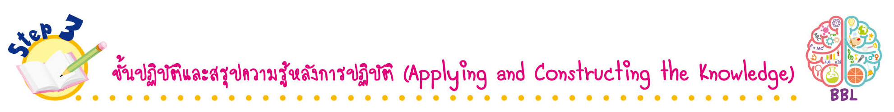
ขั้นปฏิบัติและสรุปความรู้หลังการปฏิบัติ (Applying and Constructing the Knowledge)
• • • • • • • • • • • • • • • • • • • • • • • • • • • • • • • • • • • • •

6. นักเรียนเข้าร่วมกิจกรรมเพื่อแสดงตนเป็นพุทธมามกะ แล้วบันทึกผลการปฏิบัติลงใน
แบบบันทึกของชิ้นงานที่ 10 เรื่อง การแสดงตนเป็นพุทธมามกะ
กิจกรรมนี้สร้างเสริมค่านิยมหลัก 12 ประการ ด้านรักชาติ ศาสน์ กษัตริย์

7. นักเรียนตรวจสอบความถูกต้องเรียบร้อยของชิ้นงาน หากพบข้อผิดพลาดควรปรับปรุงแก้ไขให้ดีขึ้น
8. นักเรียนร่วมกันสรุปสิ่งที่เข้าใจเป็นความรู้ร่วมกัน ดังนี้
พุทธศาสนิกชนที่ดี นอกจากการนำหลักธรรมทางพระพุทธศาสนาไปเป็นแนวทางปฏิบัติ
ในการดำเนินชีวิตแล้ว ควรที่จะบำรุงพระพุทธศาสนาให้คงอยู่และเจริญรุ่งเรืองสืบไป โดยการบำเพ็ญประโยชน์ต่อวัดและศาสนสถาน และแสดงตนเป็นพุทธมามกะ

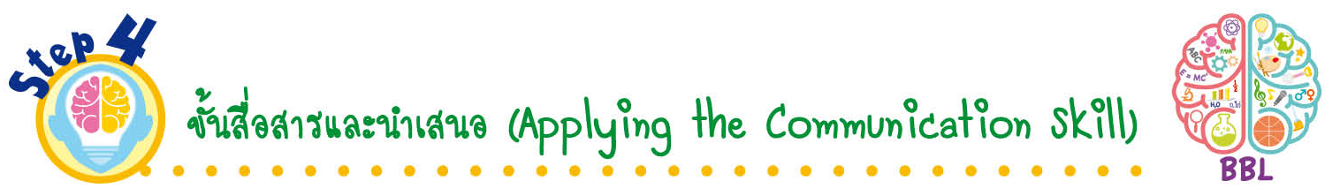
ขั้นสื่อสารและนำเสนอ (Applying the Communication Skill)
• • • • • • • • • • • • • • • • • • • • • • • • • • •

9. นักเรียนนำเสนอชิ้นงานหน้าชั้นเรียน

กิจกรรมนี้สร้างเสริมทักษะศตวรรษที่ 21 ด้านการสื่อสาร

10. นักเรียนร่วมกันอภิปรายสรุปเกี่ยวกับวิธีการทำงานให้เห็นการคิดเชิงระบบและวิธีการทำงาน
ที่มีแบบแผน

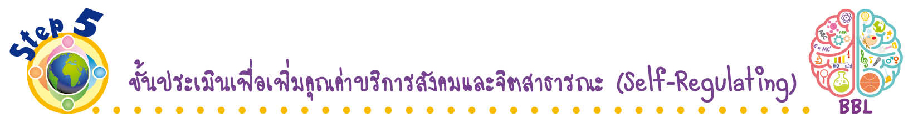
ขั้นประเมินเพื่อเพิ่มคุณค่าบริการสังคมและจิตสาธารณะ (Self-Regulating)
• • • • • • • • • • • • • • • • • • • • • • • • • • • • • • • •

11. นักเรียนทั้งห้องร่วมกันจัดทำแผนภาพความคิดที่สรุปประโยชน์ของการแสดงตนเป็น
พุทธมามกะ แล้วนำไปติดที่ป้ายนิเทศหน้าชั้นเรียน เพื่อเป็นการแบ่งปันความรู้แก่เพื่อนในโรงเรียน
12. นักเรียนประเมินตนเอง โดยเขียนแสดงความรู้สึกหลังการเรียน ในประเด็นต่อไปนี้
• สิ่งที่นักเรียนได้เรียนรู้ในวันนี้คืออะไร
• นักเรียนมีส่วนร่วมในกิจกรรมการเรียนรู้มากน้อยเพียงใด
• นักเรียนพอใจกับการเรียนรู้ในวันนี้หรือไม่ เพียงใด
• นักเรียนจะนำความรู้ที่ได้นี้ไปใช้ให้เกิดประโยชน์แก่ตนเอง ครอบครัว และสังคมทั่วไป
ได้อย่างไร
จากนั้นแลกเปลี่ยนตรวจสอบขั้นตอนการทำงานทุกขั้นตอนว่าจะเพิ่มคุณค่าไปสู่สังคม
เกิดประโยชน์ต่อสังคมให้มากขึ้นกว่าเดิมในขั้นตอนใดบ้าง สำหรับการทำงานในครั้งต่อไป

สื่อการเรียนรู้/แหล่งการเรียนรู้

1. หนังสือเรียน รายวิชาพื้นฐาน พระพุทธศาสนา ชั้นประถมศึกษาปีที่ 1
ของสถาบันพัฒนาคุณภาพวิชาการ (พว.)
2. แหล่งการเรียนรู้ทั้งภายในและภายนอกโรงเรียน


การประเมินการเรียนรู้

1. ประเมินความรู้ เรื่อง การแสดงตนเป็นพุทธมามกะ (K) ด้วยแบบทดสอบ
2. ประเมินชิ้นงาน เรื่อง การแสดงตนเป็นพุทธมามกะ (P) ด้วยแบบประเมิน
3. ประเมินคุณลักษณะอันพึงประสงค์ ด้านมีวินัย ใฝ่เรียนรู้ มีจิตสาธารณะ (A) ด้วยแบบประเมิน


แบบประเมินตามสภาพจริง (Rubrics)
แบบประเมินชิ้นงาน เรื่อง การแสดงตนเป็นพุทธมามกะ
รายการการประเมิน | ระดับคุณภาพ
รายการการประเมิน | 4 | 3 | 2 | 1
การเข้าร่วมกิจกรรม  เพื่อแสดงตน  เป็นพุทธมามกะ | เข้าร่วมกิจกรรมเพื่อแสดงตนเป็นพุทธมามกะ  ร่วมกับผู้อื่น  ในการพัฒนาให้เกิดประโยชน์ต่อส่วนรวม  และสามารถแก้ปัญหา  ระหว่างการปฏิบัติได้  และเป็นแบบอย่าง  ให้กับผู้อื่น | เข้าร่วมกิจกรรมเพื่อแสดงตนเป็นพุทธมามกะ  มีความรับผิดชอบ  ต่อการปฏิบัติ  ร่วมกับบุคคลอื่นได้ดี  โดยมีครูและผู้อื่น  คอยให้การแนะนำบ้าง | เข้าร่วมกิจกรรมเพื่อแสดงตนเป็นพุทธมามกะ  ปฏิบัติตามแบบอย่างได้ถูกต้อง มีความพยายามเรียนรู้ในการปฏิบัติ  ให้เหมาะสมกับตนเองโดยมีครูคอยให้  การแนะนำ | เข้าร่วมกิจกรรมเพื่อแสดงตนเป็นพุทธมามกะ  ได้ตามแบบอย่าง  หรือทำตาม  ที่ครูแนะนำเท่านั้น

ข้อเสนอแนะของผู้บริหารสถานศึกษา

ลงชื่อ______________________________
(_____________________________)
ตำแหน่ง______________________________

บันทึกหลังการสอน

ผลการจัดการเรียนการสอน

ปัญหา/อุปสรรค

แนวทางแก้ไข

ครูผู้สอน___________________________
(__________________________)
วันที่บันทึก___________________________

